**CO2跨临界制冷循环理论模型**

1.制冷循环流程

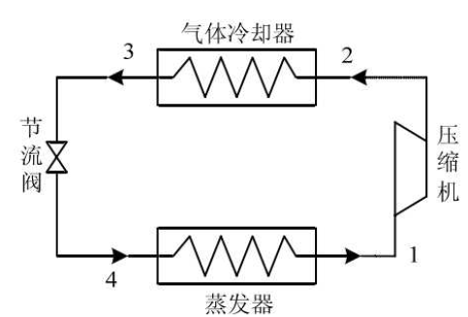

图 1 CO2跨临界制冷循环理论模型

其中，1→2阶段为常压气态CO2制冷剂被压缩机压缩转变为高温高压超临界CO2的过程；高温超临界CO2制冷剂随后在2→4阶段中进入气体冷却器进行放热(即在超临界状态下发生无相变放热，此过程的废热可回收利用)；3→4阶段为绝热节流过程(即Joule-Thomson过程)，CO2制冷剂通过节流膨胀而降压降温变成常压低温液体；4→1阶段为液态CO2制冷剂在蒸发器中通过蒸发吸热而使周围环境温度降低，变成常压CO2，完成一个制冷循环。

2.理论模型计算

为简化计算，我们假设：（1）系统循环处于稳态；（2）除压缩器与膨胀阀有压力升降之外，其他无压损；（3）除蒸发器和冷凝器外，其他部分与外界无热交换。故循环的四个过程从热力学的角度上来讲，分别为等熵压缩、等压放热、绝热等焓节流膨胀、恒压吸热。

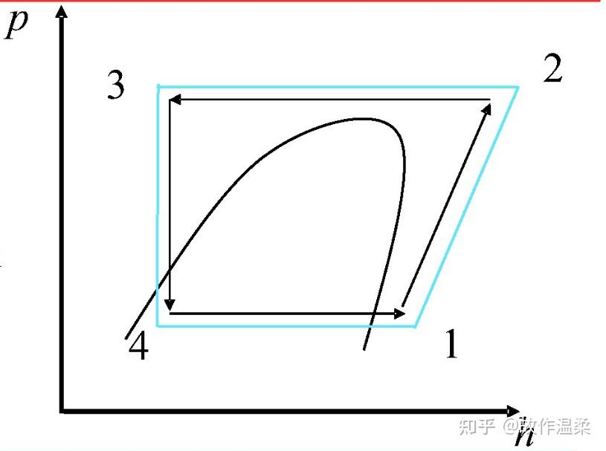

图 2 理论循环p-h图

利用EES软件，求出不同状态点的参数。设定状态点1的干度x1=1；状态点4干度x4=0，表示此时完全为饱和蒸汽或饱和液体。假设已知温度t1，则在EES中输入：

*p1=pressure(R744,t=t1,x=x1)*

*h1=enthalpy(R744,t=t1,x=x1)*

*s1=entropy(R744,t=t1,x=x1)*

可以求出状态点1的压力p1、比焓h1和比熵s1（R744是CO2制冷剂的代号）。同理，还可以求其他状态点的温度：

*t2=temperature(R744,s=s2,p=p2)*

*h2=enthalpy(R744,s=s2,p=p2)*

同时，我们可以评估CO2制冷循环的效果，分别是压缩机耗功、单位制冷量、单位冷凝热、制冷系数（性能系数，COP)

*w0=h2-h1*

*p_0=h1-h4*

*p_k=h2-h3*

*cop_0=p_0/w0*